**NB-IoT物联网智能**

**室外消防栓水压监测器**

**SPECIFICATION**

**(产品规格书)**

PART NO. : GM-SFH-A1801

(产品型号)

DESCRIPTION : 室外消防栓水压监测器

(产品描述)

VERSION : V1.0

(版 本)

|  |  |  |
| --- | --- | --- |
| R&D DEPARTMENT  (技术部 ) | | |
| APPROVED  (核准) | CHECKED  (审核) | PREPARED  (制定) |
| CTO | PM | RD |

# 部件2.jpg产品外观

# 产品简介

NB-IoT物联网智能室外消防栓水压监测器，可针对消防栓进行远程、实时监控，一旦消防栓被破坏或有人非法取水，即时上报报警信息，并且准确定位事发地点，使巡检人员能快速、高效的进行处理，即节约了人力成本，也杜绝了盗用消防水、破坏消防栓等现象发生，并对消防栓管道压力不足等问题及时报警；同时实现消防栓开水、开盖、撞倒、倾斜监测并报警，解决市政消防栓维护不及时、不到位等隐患。

内置高性能、大容量锂电，采用NB-IoT无线上网，配置高性能传感器实时监测消防水管的压力、消防栓内水流状况、及消防栓倾斜状况，不管是正常取水还是非法用水，消防栓报警装置均可以检测到。不用改变消防栓的外观，在现有消防栓基础上稍作改动就可以将传统消防栓替换成智慧消防栓。

# 产品功能特点功能

* **消防栓远程监测**：持续性监测消防栓状态，发生撞击、开盖、破坏等异常时自动报警；
* **防偷水功能**：检测到有水流出及时报警；
* **水压报警功能**：实时监测消防栓水压，支持水压异常报警，确保救灾时有水可用；
* **定位功能**：安装时手机APP精准定位所在位置，使巡检或消防人员快速、准确地确认位置进行检修；
* **心跳功能**：终端每24小时上报3次心跳到平台，确保设备正常运行，心跳间隔可以根据客户需求调整；
* **参数更新**：设备进行参数可以远程更新，可快速对需要调整的设备进行调试。
* **防护设计**：IP68、防盐雾设计、防雷设计；
* **对接平台**：支持与NB-IoT物联网感知层可视化展示系统无缝对接，在指挥中心通过可视化的手段对室外消防栓水压监测器进行管理；
* 安装方便：改装不用动土，不破坏原有地面，施工快捷.

# 产品参数

|  |  |
| --- | --- |
| 型号：GM-SFH-A1801 | |
| 组网方式 | NB-IoT（Band8） |
| 外壳材质 | 耐候PP红W |
| 外观尺寸 | Φ234*133mm |
| 工作温度 | －20℃～+75℃ |
| 工作湿度 | 5%～95%RH |
| 供电方式 | 3.7V锂电/太阳能供电 |
| 电池容量 | 8000 mAh |
| 电池寿命 | 5～8年 |
| 响应时间 | ≥10mS |
| 待机功耗 | ≤10uA |
| 压力测量范围 | 0MPa～2MPa |
| 测量精度 | ±1%FS |
| 过载能力 | 150%FS |
| 介质温度 | 0～85℃（H2O） |
| 天线增益 | 0 dB～+5 dB |
| 防护等级 | IP68 |
| 功能/特点：物联网架构、NB-IoT、防撞功能、防盗功能、防偷水功能、水压报警功能、定位功能、水压状态监测、心跳上报、自检功能、低电压报警、本地+云储存、云端管理、APP移动管理 | |

# 系统架构

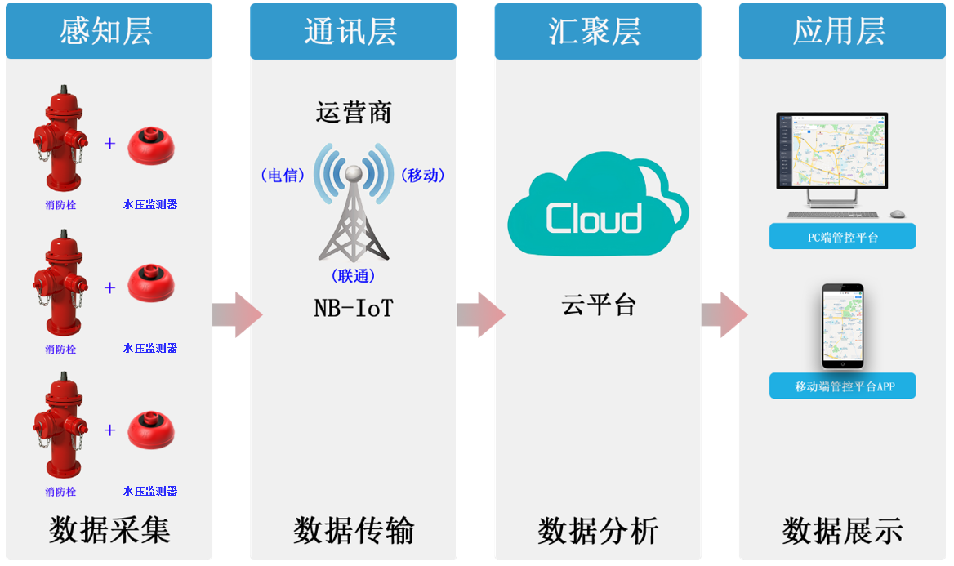

智能室外消防栓水压监测物联网云平台采用功能服务模块化的系统架构，以满足业务应用和处理能力的线性扩展要求。系统逻辑架构分为四层，分别是感知层、通讯层、汇聚层、应用层，系统架构内容如下：

* 感知层---数据采集

实现对室外消防栓水压监测控制模块传感数据、报警信息采集。

* 通讯层---数据传输

实现前端数据采集后通过运营商的NB-IoT网络通道进行数据传输。

* 汇聚层---数据分析

将汇聚后的数据传输至中心云平台，通过云平台服务器对各数据进行高速统计分析。

* 应用层---数据展示

中心云平台应用云计算、通过多种客户端平台及APP平台展示产品监测数据，同时可通过平台系统对产品进行下达操控指令。